"La experiencia ideal en hospedaje, mientras
explora el resto de Costa Rica"

Jade y Oro es acogedor y esta decorado espléndidamente al estilo Español, originalmente fue construido como una residencia privada; y ha sido bellamente restaurado y confortablemente amueblado. | 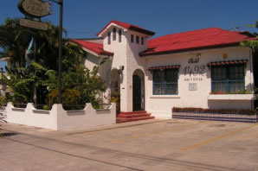
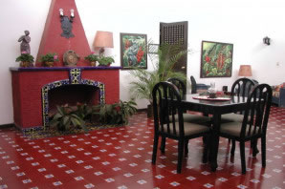 | La casa fue redecorada por la hija de su dueño original, Amalia Jiménez Volio, una artista que creció en la casa. Jiménez-Volio le agrego un alegre toque tropical a la sobriedad colonial de la casa, llenando sus patios interiores con coloridos, muebles modernos, manualidades típicas de Costa Rica y pinturas propias, representando la mayoría motivos florales.
Hay 10 habitaciones con baño privado, solo ducha. Siete habitaciones son sencillas con camas dobles, abanicos de techo, no es necesario el aire acondicionado. Los niños son bienvenidos, como también mascotas que se porten bien. No se permite fumar en las habitaciones. | 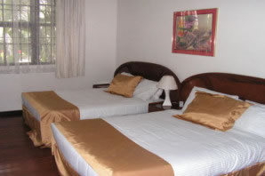
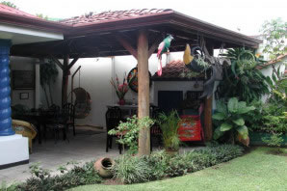 | Un desayuno completo incluye: variedad de frutas, comida típica, te y delicioso café Costarricense. Hay una hora feliz, complementada con queso y vino. Hay TV. por cable, seguridad la 24 horas, y asistencia medica. El hotel esta en vecindario muy tranquilo, muy cerca del centro de la ciudad, restaurantes, cines y el Mall más grande de la ciudad.

Tarifas 2010
Descripción | Tarifa
Estándar Sencilla | $60,00
Estándar Doble | $70,00
Deluxe Sencilla | $80,00
Deluxe Doble | $90,00
Junior Suite (1 a 3 personas) | $90,00
Junior Suite (Cuádruple) | $100,00
Persona extra | $10,00

NOTAS:
- Tarifas más el 13% de impuestos de ley.
- Las tarifas incluyen desayuno completo.

